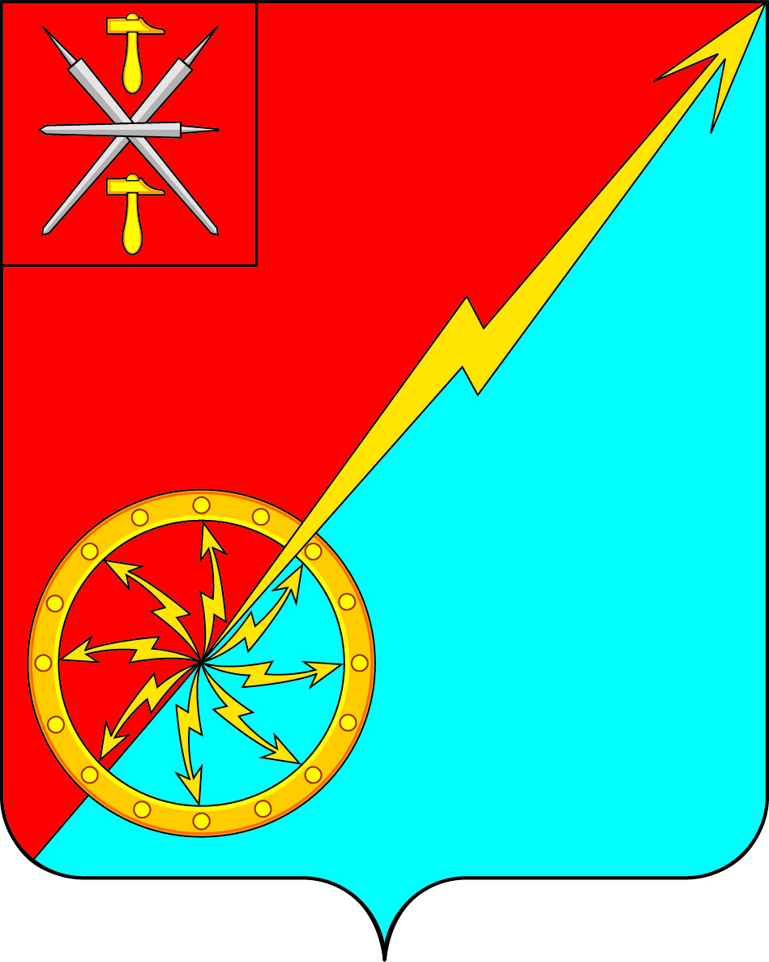

Собрание депутатов муниципального образования
город Советск Щекинского района
IV созыва

РЕШЕНИЕ

от 29 марта 2022 года | № 44-143

Об отчете главы администрации муниципального образования город Советск Щёкинского района о проделанной работе в 2021 году

Заслушав и обсудив отчет главы администрации муниципального образования город Советск Щекинского района о проделанной работе в 2021 году Г. В. Андропова, в соответствии с Федеральным законом от 06.10.2003 г. № 131-ФЗ "Об общих принципах организации местного самоуправления в РФ", на основании статьи 27 Устава муниципального образования город Советск Щекинского района, Собрание депутатов муниципального образования город Советск Щекинского района РЕШИЛО:
- Принять к сведению отчет главы администрации муниципального образования город Советск Щекинского района о проделанной работе за 2021 год (приложение).
- Признать работу главы администрации муниципального образования город Советск Щекинского района в 2021 году удовлетворительной.
3. Настоящее решение обнародовать путем размещения на официальном стенде в администрации МО г. Советск Щекинского района по адресу: г. Советск, пл. Советов, д.1 и разместить на официальном портале МО г. Советск в сети «Интернет».
4. Настоящее решение вступает в силу со дня подписания.

Глава муниципального образования Е. В. Холаимова
город Советск Щекинского района

Приложение
к решению Собрания депутатов
муниципального образования
город Советск
Щекинского района
от 29 марта 2022 г. № 44-143

Отчет главы администрации МО г. Советск
Щекинского района за 2021год.

Общая характеристика поселения МО г. Советск

Уважаемые депутаты, уважаемые жители г. Советск, представляю Вашему вниманию отчет о деятельности администрации МО г. Советск за 2021 год.
Главной задачей в работе администрации остается исполнение полномочий в соответствии со ст.131 Федеральным Законом «Об общих принципах организации местного самоуправления в РФ», Уставом муниципального образования и другими Федеральными и областными правовыми актами.
Прежде всего:
- исполнение бюджета муниципального образования город Советск;
- благоустройство территорий города Советск, развитие инфраструктуры, обеспечение жизнедеятельности;
- взаимодействие с организациями всех форм собственности с целью укрепления и развития экономики муниципального образования город Советск.
- улучшение качества жизни населения и создание территории, комфортной для бизнеса и территории, комфортной для жизни.

Основные сведения

Площадь муниципального образования составляет 1058,11 га, находится - 480 домов, в том числе 316 МКД, 164 – индивидуальных (3777 - квартир из них 518 муниципальных) - 26 улиц.
Численность населения на 01.01.2021г. составляет 7500 человек.

Учреждения МО г. Советск
на территории МО г. Советск работают:
- Две общеобразовательные школы – 866 учащихся и 86 педагогов, -Филиал ГОУ «Первомайская Кадетская школа» - учащихся – 90, работников -40.
-три МДОУ «Советских детских сада», где воспитываются – 277 детей, 100 – работников.
- Детская музыкальная школа - 37 человек обучается, 8 – работников.
- МБО ДО «ДСЮШ №2» занимающихся – 100 чел, тренеров – 5 чел.
- МКУ «Центр Культурного спортивного и библиотечного обслуживания» – занимающихся -230 чел, работающих – 17 чел.
- ГУЗ Филиал №4 Щекинская районная больница, работает – 7 врачей и 83 обслуживающий персонал.
- СК « Магура » занимающихся – 30 чел, тренеров – 2 чел.

Бюджет МО г. Советск итоги за 2021год (млн.руб)

Бюджет МО г.Советск на 2021 год изначально сформирован :
Доходы – 30047,2тыс. руб. (30 млн. руб.);
расходы –31547,2тыс. руб. (31,5 млн. руб.);
дефицит – 1500тыс. руб. (1,5 млн. руб.).

Уточнения бюджета (млн. руб.)

В течение года сделано 5 уточнений бюджета:
доходы составили - 30116,4т.р.; (30,1 млн. руб.)
расходы – 35360тыс. руб. (35,4 млн. руб.)
дефицит – 5243,6тыс. руб. (5,3 млн. руб.)

Структура доходов бюджета МО г. Советск за 2021 год

Фактически за 2021 года в бюджет МО г. Советск поступило – 31180,1тыс. руб. (31,2 млн. руб.), в том числе:
1.Собственные средства – 26379,8тыс. руб., (26,4 млн. руб.)
в том числе:
- НДФЛ -11392,8 тыс. руб.;
- налог на имущество и земельный налог - 12269,5 тыс. руб.;
- доходы от продажи имущества -572,7тыс. руб.;
- доходы от использования имущества – 1554,1тыс. руб.;
- платные услуги и возмещение затрат – 453,4 тыс. руб.;
-прочие налоговые и неналоговые доходы-137,3тыс. руб.
2.Безвозмездные поступления – 4800,3 тыс. руб. (4,8 млн. руб.)
в том числе:
- дотации – 271,1тыс. руб.,
- субвенции – 243,6тыс.руб.,
- прочие межбюджетные трансферты – 4187,2тыс.руб.
-Денежные пожертвования от негосударственных
учреждений и физических лиц -98,4тыс.руб.
Структура расходов бюджета за 2021 год
Расходы составили -32804,4т.р. (32,8млн.руб), в т.ч по разделам:
1.Общегосударственные вопросы – 8371,1тыс.руб, (25,5%)
в том числе:
- содержание администрации -4686,5 тыс. руб.
-полномочия в район -474,8тыс.руб.
-содержание МКУ «Централизованная бухгалтерия»-1857,1 тыс.руб.
-другие общегосударственные расходы –1352,7тыс. руб. (Оценка недвижимости, содержание имущества и казны, обеспечение информационными технологиями органов местного самоуправления и т.д.
2.Национальная оборона 243,6 тыс. руб. (содержание военно-учетного стола) (0,7%)
3.Национальная безопасность и правоохранительная деятельность -406,2 тыс. руб. (1,3%), в том числе:
-ремонт пожарных гидрантов 96,5 тыс.руб.
- полномочия в район -309,7тыс.руб.
4.Дорожное хозяйство – 3934,9 тыс. руб. (12%)
в том числе:
- ремонт автодорог – 1170,7 тыс. руб.;
- содержание дорог в зимних условиях – 2096,5тыс. руб.
-установка дорожных знаков и дорожная разметка -448,3 тыс.руб;
-мероприятия по применению информационных технологий-99,4тыс.руб.
-внесение изменений в генплан и ПЗЗ -120тыс.руб.
5.Жилищно-коммунальное хозяйство – 11332,8т.р. (34,5%), в том числе:
-промывка канализационного коллектора и приобретение насоса в рамках КЧС -221 тыс.руб.
-авансирование работ по созданию дополнительного источника водоснабжения (скважина) -612,8 тыс.руб.
- техническое обслуживание электроустановок и оплата электроэнергии за уличное освещение -2941,3т.р.
-валка деревьев -163,6тыс.руб;
-ремонт придомовой территории Школьный пер 6.6а 8 8а -954,1тыс.руб;
-уборка несанкционированных свалок и вывоз мусора -177,6тыс.руб;
-содержание пляжа-125,5 тыс.руб.;
-обеспечение деятельности МКУ «СГУЖиБ»-6136,9тыс.руб.
7.Образование-7тыс.руб ,в том числе:
-повышение квалификации-7тыс.руб;
8.Культура – 6188,2 тыс. руб., (18,9%)
в том числе:
-содержание ДК -5661,5 тыс.руб.;
-Содержание библиотеки – 526,7тыс.руб.
8.Физическая культура и спорт -2320,6 тыс. руб. (7,1%), в том числе:
-Содержание стадиона-1490,5тыс.руб.
-бюджетные инвестиции в строительство спортивного зала-830,1 тыс.руб.

Предприятия МО город Советск)
Основная доля поступлений налогов в бюджет МО обеспечена промышленными предприятиями города.
Наибольшая их часть приходится на:
- ООО «Эссити»;
- ПАО ЩЗ «КВОиТ»;
- ООО «ЩГРЭС».
Средняя заработная плата на предприятиях и организациях всех видов экономической деятельности составила в2021г. - 41115руб

Малый и средний бизнес

В городе созданы благоприятные условия для развития малого и среднего предпринимательства.
Утверждена муниципальная программа «Развитие субъектов малого и среднего предпринимательства на территории муниципального образования город Советск».
В городе зарегистрированы предприятия розничной торговли всех форм собственности : в 2021году - 58 предприятий.

В рамках Указа Президента РФ от 07.05.2012 №597 «О мероприятиях по реализации государственной социальной политики»
Согласно Указа Президента РФ от 07.05.2012 №597 «О мероприятиях по реализации государственной социальной политики» средняя заработная плата в 2021 году по учреждениям составила:
- Администрация МО город Советск – 26704,62 руб.;
- МКУ «СГУЖиБ» - 15621,65 тыс. руб.;
- МКУ «Централизованная бухгалтерия» - 24582,38 тыс. руб.;
- МКУ «ЦКСиБО» - 35433,65 тыс.руб

Перечень и объем бюджетных ассигнований на реализацию муниципальных программ МО город Советск на 2021г.

На территории МО г.Советск в 2021 году действовало 14 муниципальных программ с объемом финансирования – 27206,1тыс.руб. Фактическое исполнение составило – 25803,9 тыс.руб., что составляет – 94,8%. Финансовое обеспечение всех муниципальных программ - бюджет МО, средства Тульской области и МО Щекинский район.
Наименование муниципальной программы | Плановый объем финансирования | Фактическое исполнение
1.Муниципальная программа "Управление муниципальным имуществом и земельными ресурсами, содержание имущества и казны в муниципального образования город Советск Щекинского района" | 739,1 | 578,5
2.Муниципальная программа " Управление муниципальными финансами в муниципальном образовании город Советск Щекинского района" | 1859,8 | 1857,1
3.Муниципальная программа "Обеспечение общественного порядка, защита населения от чрезвычайных ситуаций, обеспечение пожарной безопасности в муниципальном образовании город Советск Щекинского района" | 96,5 | 96,5
4.Муниципальная программа «Развитие транспортной системы муниципального образования город Советск Щекинского района» | 3722,3 | 3715,5
5.Муниципальная программа "Обеспечение качественным жильем и услугами ЖКХ граждан муниципального образования город Советск Щекинского района" | 0 | 0
6.Муниципальная программа "Благоустройство на территории муниципального образования город Советск Щекинского района" | 10734,9 | 10499,0
7.Муниципальная программа "Развитие культуры в муниципальном образовании город Советск Щекинского района" | 6290,2 | 6239,3
8.Муниципальная программа "Развитие физической культуры, спорта и повышение эффективности реализации молодежной политики в муниципальном образовании город Советск Щекинского района" | 3177 | 2254,6
9.Муниципальная программа "Профессиональная переподготовка, повышение квалификации муниципальных служащих и технических работников администрации город Советск Щекинского района" | 7 | 7
10.Муниципальная программа "Развитие субъектов малого и среднего предпринимательства на территории муниципального образования город Советск Щекинского района" | 0 | 0
11.Муниципальная программа "Энергосбережение и повышение энергетической эффективности в муниципальном образовании город Советск Щекинского района" | 15 | 15
12.Муниципальная программа "Организация градостроительной деятельности на территории муниципального образования город Советск Щекинского района" | 120 | 120
13. программа "Формирование современной городской среды муниципального образования город Советск Щекинского района" | 0 | 0
14.Муниципальная программа «Обеспечение информационной системы муниципального образования город Советск Щекинского района» | 444,3 | 421,4
ИТОГО | 27206,1 | 25803,9

Обеспечением качественным жильем и услугами ЖКХ
- Осуществлялась работа паспортного стола. Велся учет граждан. За год было снято (658 ч) и поставлено на регистрационный учет (838 ч.) всего человек. Выдача справок населению - 8910 шт.
2.- Три семьи были признаны нуждающимися в улучшении жилищных условий на общих основаниях.
- 1 семья была снята с очереди, в качестве нуждающихся в улучшении жилищных условий согласно п.1.2.3.4.5.6 ст. 56 ЖК РФ. На 01.01.2022 г. очередь составляет 157 человек.
3.Подготовлено для администрации МО город Советск 7 постановлений.
4.Было составлено 29 экз. договоров социального найма.

Благоустройство территории МО г. Советск за 2021год

Выполнены следующие мероприятия:
- выполнение работ по механизированной уборке (очистка и посыпка) центральной автодороги по ул. Энергетиков на территории МО город Советск Щекинского района.
- выполнение работ по механизированной уборке (очистка и посыпка) проезжих улиц на территории МО город Советск Щекинского района.
Разработаны и освоены следующие муниципальные целевые программы и подпрограммы:
Программа «Комплексного развития систем коммунальной инфраструктуры муниципального образования на территории МО город Советск» которая включает в себя: 3 муниципальные программы и 8 подпрограмм.
- Муниципальная целевая программа «Энергосбережение и повышение энергетической эффективности в муниципальном образовании город Советск Щекинского района»
Подпрограмма 1 «Энергоэффективность в муниципальных учреждениях, подведомственных Администрации МО город Советск Щекинского района».
- Муниципальная целевая программа «Благоустройство на территории МО г. Советск Щекинского района»
Подпрограмма 1 «Организация освещения улиц муниципального образования город Советск Щекинского района»
Выполнены следующие мероприятия:
- Оплата потребленной э/энергии на уличное освещение, техническое обслуживание и ремонт уличного освещения
Подпрограмма 2 «Организация и проведение мероприятий по благоустройству и озеленению на территории муниципального образования город Советск»
Выполнены следующие мероприятия:
- санитарная уборка территории
- ликвидация несанкционированных свалок
Подпрограмма 3 «Организация сбора и вывоза бытовых отходов и мусора в муниципальном образовании город Советск Щекинского района»
Выполнены следующие мероприятия:
- Организация сбора и вывоза твердых бытовых отходов
- Приобретение, обустройство и ремонт контейнерных площадок
Подпрограмма 4 «Обеспечение деятельности МКУ «Советское городское управление жизнеобеспечения и благоустройства» муниципальном образовании город Советск Щекинского района»
Выполнены следующие мероприятия:
- Расходы на выплаты персоналу
- Муниципальная целевая программа «Развитие транспортной системы муниципального образования город Советск Щекинского района»
Подпрограмма 1 «Модернизация и развитие автомобильных дорог на территории муниципального образования город Советск Щекинского района».
Выполнены следующие мероприятия:
- выполнение работ по ямочному ремонту автодорог МО г. Советск
- выполнение работ по установки знаков дорожного движения, в том числе по нанесению дорожных разметок
Подпрограмма 2 «Содержание развитие автомобильных дорог, проездов, элементов обустройства уличной сети муниципального образования город Советск Щекинского района».

Реализация региональной программы капитальный ремонт МКД
В рамках реализации Федерального закона "О Фонде содействия реформированию жилищно-коммунального хозяйства" от 21.07.2007 N 185-ФЗ в 2021 году отремонтировано – 2 дома.
Работа с жителями МО г. Советск

Все перечисленные мероприятия выполнялись благодаря совместной работе администрации с неравнодушными и активными жителями города.
В зале заседаний администрации еженедельно проводились встречи с жителями города по проблемам города, ЖКХ и др. вопросам.
Еженедельно по средам проводился личный прием граждан.
Проблемные вопросы были рассмотрены с выездом на место.

Работа с обращениями граждан

В рамках исполнения Федерального закона №59-ФЗ от 02.05.2006 «О порядке рассмотрения обращений граждан Российской Федерации»
В администрацию МО г. Советск в:
2021г. - поступило 79 обращений граждан.
По результатам рассмотрения, исполнены все обращения граждан, в том числе с выездом на место.
Культурно-досуговая деятельность г. Советск
Нравственное, патриотическое, музыкальное, художественно-эстетическое воспитание детей и подростков, организация молодежных мероприятий, привлечение молодежи в художественную самодеятельность и участие молодежи в мероприятиях занимает одно из ведущих мест в работе МКУ «ЦКСиБО».
В 2021 году запланированные мероприятия проведены в полном объеме, в дистанционном режиме в связи с пандемией COVID -19. -Более 16362 жителей города воспользовались услугами учреждения, в рамках активизации досуга населения. -На протяжении всего года был организован досуг детей и подростков. -541 человек посетили мероприятия на платной основе, согласно утвержденного Прейскуранта на оказание услуг.
«Дом культуры г. Советск» присоединился к участию в Государственной программе Российской Федерации «Развитие культуры и туризма». В 2021 году в Доме культуры было продолжено проведение мероприятий в рамках нацпроекта «Культура» .
Культурно-досуговая деятельность также направлена на организацию досуга старшего поколения.

Информация о юбилейных мероприятиях:
- мероприятия к 80-летию героической обороны г. Тулы и 45-летию присвоения звания «Город-герой» городу Туле:
В связи с пандемией коронавирусной инфекции и связанными с этим введениями, все культурно-массовые мероприятия, посвященные празднованию 80-летия героической обороны г. Тулы и 45-летия присвоения звания «Город-герой» городу Туле были проведены дистанционно.

-мероприятия к 100-летию юбилея музея-усадьбы Л.Н. Толстого «Ясная Поляна».

-60-лет со дня первого полета Ю. А. Гагарина.

МКУ «ЦКСиБО» МО г. Советск работает в тесном контакте :
-территориальным советом общественности ТОС «Феникс» и ТОС «Пионер.
-с представителями цыганской диаспоры.

Физическая культура и спорт

Также хотелось выразить благодарность тренерам МБО ДО «ДСЮШ №2» г. Советск, СК «Магура» за вклад в области физической культуры и спорта, пропаганду здорового образа жизни, массовое развитие спорта, повышения уровня мастерства спортсменов, за успешные результаты соревнований.
Желаем дальнейших успехов Вам и Вашим воспитанникам!

В рамках социального развития города был построен многоквартирный жилой дом.
Для развития спортивно - досугового отдыха населения города подготовлены проекты по объекту « Спортивный зал»в г.Советск, с последующей реализацией в рамках строительства и введения в эксплуатацию.
Заключение
Для дальнейшего создания благоприятных условий жизни жителей необходимо решение еще многих городских проблем:
- обеспечение жильем;
- ремонт дорог, тротуаров;
- опиловка аварийных деревьев;
- ремонт инженерных сетей ЖКХ;
- ремонт многоквартирных домов, объектов социальной сферы, благоустройство территории.
В настоящее время эти проблемы сразу нет возможности решить в связи с ограниченным бюджетом.
В заключение своего доклада от администрации города хочу выразить благодарность нашим жителям, руководителям предприятий и организаций, предпринимателям, которые не остались равнодушными к проблемам города, оказывали помощь и содействие в их решении.

Спасибо за внимание!

